Exercise Clustering 15-01-2020

Daniel Ferreira Zanchetta and Lais Silva Almeida Zanchetta

## 1. Con las componentes principales halladas significativas, efectúe una Clasificación Ascendente Jerárquica por el método de Ward. Explique en qué consiste el método de agregación de Ward?. Represente el dendrograma (o árbol jerárquico) obtenido.

library(dplyr)

##   
## Attaching package: 'dplyr'

## The following objects are masked from 'package:stats':  
##   
## filter, lag

## The following objects are masked from 'package:base':  
##   
## intersect, setdiff, setequal, union

library(tidyr)  
library(mice)

## Warning: package 'mice' was built under R version 3.6.2

## Loading required package: lattice

##   
## Attaching package: 'mice'

## The following object is masked from 'package:tidyr':  
##   
## complete

## The following objects are masked from 'package:base':  
##   
## cbind, rbind

setwd("C:/Users/Daniel/Documents/Certificados & Faculdade/UPC Master Big Data/Data Analytics/Aula 8 - 08-01/exer_cart")  
churn <- read.table(file = "churn.txt",header = TRUE,sep = "")  
churn$antig[churn$antig==99] <- NA  
churn <- mice::complete(mice(churn, m=1))

##   
## iter imp variable  
## 1 1 antig Nomina Pension Debito_aff VISA MCard  
## 2 1 antig Nomina Pension Debito_aff VISA MCard  
## 3 1 antig Nomina Pension Debito_aff VISA MCard  
## 4 1 antig Nomina Pension Debito_aff VISA MCard  
## 5 1 antig Nomina Pension Debito_aff VISA MCard

churn_tidy <- churn %>%  
 separate(Baja, into = c("Baja_Rem","Baja"), sep = " ", extra = "merge", fill = "left") %>%   
 separate(edatcat, into = c("edatcat_Rem", "edatcat","edatcat_Rem2","edatcat_Rem3"), sep = "([\\ \\.\\.])", extra = "merge", fill = "right") %>%  
 separate(Nomina, into = c("Nomina_Rem", "Nomina"), sep = " ", extra = "merge", fill = "left") %>%  
 separate(Pension, into = c("Pension_Rem", "Pension"), sep = " ", extra = "merge", fill = "left") %>%  
 separate(Debito_normal, into = c("Debito_normal_Rem","Debito_normal_Rem2", "Debito_normal"), sep = "([\\ \\ ])", extra = "merge", fill = "left") %>%  
 separate(Debito_aff, into = c("Debito_aff_Rem","Debito_aff_Rem2", "Debito_aff"), sep = "([\\ \\. ])", extra = "merge", fill = "left") %>%  
 separate(VISA, into = c("VISA_Rem", "VISA"), sep = " ", extra = "merge", fill = "left") %>%  
 separate(VISA_aff, into = c("VISA_aff_Rem","VISA_aff_Rem2", "VISA_aff"), sep = "([\\ \\. ])", extra = "merge", fill = "left") %>%  
 separate(MCard, into = c("MCard_Rem", "MCard"), sep = " ", extra = "merge", fill = "left") %>%  
 separate(Amex, into = c("Amex_Rem", "Amex"), sep = " ", extra = "merge", fill = "left") %>%  
 separate(dif_resid, into = c("dif_resid_Rem","dif_resid_Rem2", "dif_resid"), sep = "([\\ \\. ])", extra = "merge", fill = "left") %>%   
 transform(sexo = ifelse(.$sexo == "No informado", "MUJER", "HOMBRE")) %>%  
 select(-c("Baja_Rem", "edatcat_Rem","edatcat_Rem2","edatcat_Rem3","Nomina_Rem","Pension_Rem","Debito_normal_Rem","Debito_normal_Rem2","Debito_aff_Rem","Debito_aff_Rem2","VISA_Rem","VISA_aff_Rem","VISA_aff_Rem2","MCard_Rem","Amex_Rem","dif_resid_Rem","dif_resid_Rem2"))  
  
#Considerando el PCA de churn realizado en la clase del 13-01  
library(FactoMineR)  
  
#Función PCA, utilizando el scale.unit = FALSE pues hemos elegido no estandarizar las variables activas. Tambien estamos utilizando como suplementarios para test los individuos con Baja SI  
pca.churn <- PCA(churn_tidy,quanti.sup = c(4,19:30),quali.sup = c(1:3,5:12,18),ind.sup = (1001:2000),scale.unit = FALSE)

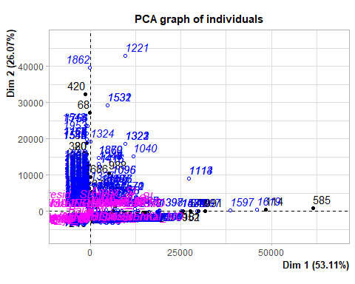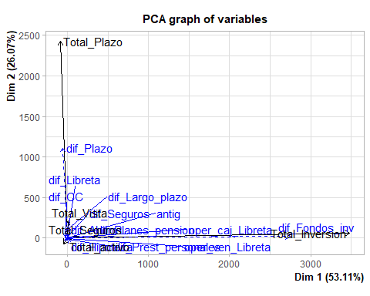

nd <- 3  
Psi <- pca.churn$ind$coord[,1:nd]  
  
matrixdistancia <- dist(Psi)  
  
cluster.churn <- hclust(matrixdistancia,method="ward.D2")  
  
plot(cluster.churn,cex=0.2)

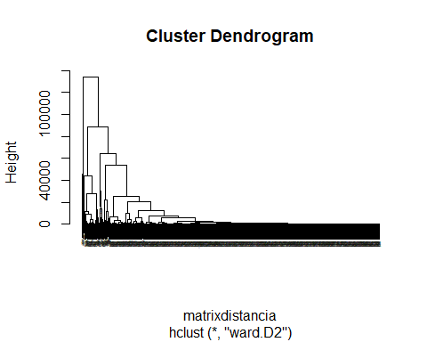 Resp.: El metodo de agregación Ward consiste en calcular la distancia entre (dos) centros gravitaciones evitando la perda de información que esta agregación pueda generar.

## 2. A la vista del diagrama de barras del índice de nivel de las últimas agregaciones efectuadas, decida el número de clases de clientes diferentes que existen en los datos analizados.

#Barplot con los individuos activos  
barplot(cluster.churn$height[(nrow(Psi)-30):(nrow(Psi)-1)])

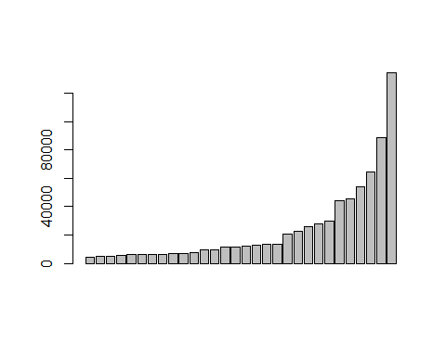 Resp.: Basados en el diagrama de barras, hemos decidido que el número de clases de cliente diferentes que existen en los datos analizados seria de 3 clases.

## 3. Obtenga la partición del árbol jerárquico en el número de clases finales deseado. Diga el número de clientes por “cluster”, y calcule el centro de gravedad de los clusters obtenidos.

nc <- 3  
# Corte del árbol considerando el número de clases obtenidas en el ejercicio anterior  
arbol.clas3 <- cutree(cluster.churn,nc)  
  
# Número de clientes por clase ("cluster")  
numclient.class <- table(arbol.clas3)  
numclient.class

## arbol.clas3  
## 1 2 3   
## 939 54 7

# Centro de gravedad de los clusteres obtenidos  
cdg <- aggregate(as.data.frame(Psi),list(arbol.clas3),mean)[,2:(nd+1)]  
cdg

## Dim.1 Dim.2 Dim.3  
## 1 -242.7778 -476.9002 1.757148  
## 2 -414.5576 8262.4762 -54.573789  
## 3 35764.9272 233.6518 185.288991

# Calidad del árbol jerárquico  
  
Bss <- sum(rowSums(cdg^2)*as.numeric(table(arbol.clas3)))  
Tss <- sum(Psi^2)  
  
100*Bss/Tss

## [1] 61.64111

## 4. En qué consiste la operación de consolidación de una partición obtenida por corte del árbol jerárquico. Efectúe esta operación en la partición obtenida en el apartado 3 anterior. Diga el número de clientes en las clases finales obtenidas.

# Consolidación con centros iniciales en los centroides  
consol.kmeans <- kmeans(Psi,centers=cdg)  
  
# Número de clientes por clase final obtenida  
consol.kmeans$size

## [1] 937 55 8

Resp.: Consiste en identificar/ reevaluar los individuos para agruparlos en el centro de gravedad que esté mas cercano. Así se hace una consolidación. Este proceso es para solventar el problema de valores solapantes.

## 5. Represente la partición final obtenida en el primer gráfico factorial, distinguiendo con colores diferentes cada una de las clases de clientes detectados.

plot(Psi[,1],Psi[,2],type="n",main="Clustering of clients in 3 classes")  
text(Psi[,1],Psi[,2],col=consol.kmeans$cluster,labels=row.names(churn_tidy),cex = 0.6)  
abline(h=0,v=0,col="gray")  
legend("topleft",c("c1","c2","c3"),pch=20,col=c(1:nc))

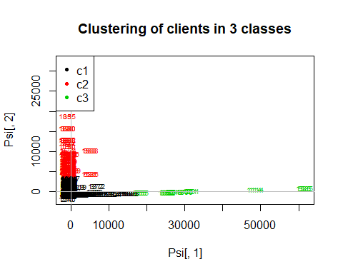

## 6. Interpretamos las clases finales obtenidas. Para ello utilizamos la función “catdes” de R. Primero damos las características significativas de cada clase (identificada como “1” la primera clase por ejemplo) para las variables continuas (=quanti) (por ejemplo quanti$´1´ se refiere a las características significativas de las variables continuas en la primera clase). Después aparecen las modalidades (=category) significativas de las variables categóricas en cada una de las clases. Interprete y de un nombre a cada una de los tipos de cliente identificados.

# Descripción de las 3 clases finales obtenidas  
library(FactoMineR)  
result <- catdes(cbind(as.factor(consol.kmeans$cluster),churn_tidy),num.var=1)

## Warning in data.frame(..., check.names = FALSE): row names were found from  
## a short variable and have been discarded

# Caracteristicas significativas de cada una de las 3 clases  
result$quanti

## $`1`  
## v.test Mean in category Overall mean sd in category  
## dif_Libreta -2.059236 -53.755683 -41.93691 936.5669  
## dif_Largo_plazo -3.945021 6.185454 26.10933 810.0829  
## dif_Fondos_inv -5.831256 171.973458 261.78000 1683.4009  
## Total_Vista -6.081244 531.488260 569.17250 991.5231  
## Total_Inversion -6.636977 708.235326 853.11600 3006.7650  
## dif_Plazo -10.766110 7.353319 114.89096 1374.6009  
## Total_Plazo -12.538430 1063.713981 1332.66300 3344.2034  
## Overall sd p.value  
## dif_Libreta 989.6283 3.947160e-02  
## dif_Largo_plazo 870.8238 7.979286e-05  
## dif_Fondos_inv 2655.5333 5.501159e-09  
## Total_Vista 1068.4968 1.192534e-09  
## Total_Inversion 3763.9694 3.201822e-11  
## dif_Plazo 1722.2953 4.975814e-27  
## Total_Plazo 3698.5604 4.600180e-36  
##   
## $`2`  
## v.test Mean in category Overall mean sd in category  
## Total_Plazo 12.827446 5731.12727 1332.663000 5643.5097  
## dif_Plazo 11.350575 1927.28918 114.890965 4256.9060  
## Total_Vista 6.293389 1192.60000 569.172500 1881.3775  
## dif_Largo_plazo 4.350000 377.30382 26.109325 1571.2084  
## dif_Libreta 1.970540 138.85773 -41.936910 1664.3871  
## oper_ven_Libreta -2.040635 -71.05982 2.540635 798.3778  
## Overall sd p.value  
## Total_Plazo 3698.5604 1.150963e-37  
## dif_Plazo 1722.2953 7.367698e-30  
## Total_Vista 1068.4968 3.106086e-10  
## dif_Largo_plazo 870.8238 1.361376e-05  
## dif_Libreta 989.6283 4.877651e-02  
## oper_ven_Libreta 389.0335 4.128712e-02  
##   
## $`3`  
## v.test Mean in category Overall mean sd in category  
## Total_Inversion 20.137438 19731.0625 853.11600 18262.3327  
## dif_Fondos_inv 18.729188 12649.0369 261.78000 19831.3676  
## dif_CC -2.746121 -238.7475 26.92591 904.0399  
## Overall sd p.value  
## Total_Inversion 3763.969 3.468165e-90  
## dif_Fondos_inv 2655.533 2.862504e-78  
## dif_CC 388.440 6.030455e-03

result$category

## $`1`  
## Cla/Mod Mod/Cla Global p.value v.test  
## Pension=NO 95.48694 64.354322 63.15 2.579927e-05 4.207691  
## edatcat=18-25 99.21875 6.776948 6.40 2.036871e-03 3.084803  
## edatcat=26-35 97.10145 17.876201 17.25 2.222726e-03 3.058736  
## Debito_aff= SI 96.11650 26.414088 25.75 6.670968e-03 2.712838  
## edatcat=46-55 96.40523 15.741729 15.30 2.713318e-02 2.209597  
## Debito_aff= NO 92.86195 73.585912 74.25 6.670968e-03 -2.712838  
## Pension=SI 90.63772 35.645678 36.85 2.579927e-05 -4.207691  
## edatcat=66 89.18919 28.175027 29.60 2.757108e-07 -5.139336  
##   
## $`2`  
## Cla/Mod Mod/Cla Global p.value v.test  
## edatcat=66 9.628378 51.8181818 29.60 5.673304e-07 5.002019  
## Pension=SI 8.548168 57.2727273 36.85 8.394347e-06 4.454871  
## Debito_aff= NO 6.127946 82.7272727 74.25 3.207336e-02 2.143495  
## Debito_aff= SI 3.689320 17.2727273 25.75 3.207336e-02 -2.143495  
## edatcat=18-25 0.781250 0.9090909 6.40 5.587666e-03 -2.771045  
## edatcat=26-35 2.318841 7.2727273 17.25 2.147315e-03 -3.069063  
## Pension=NO 3.721298 42.7272727 63.15 8.394347e-06 -4.454871  
##   
## $`3`  
## Cla/Mod Mod/Cla Global p.value v.test  
## VISA_aff= SI 5.7142857 12.5 1.75 0.03297481 2.13239  
## VISA_aff= NO 0.7124682 87.5 98.25 0.03297481 -2.13239

# Clase 1  
result$quanti$`1`

## v.test Mean in category Overall mean sd in category  
## dif_Libreta -2.059236 -53.755683 -41.93691 936.5669  
## dif_Largo_plazo -3.945021 6.185454 26.10933 810.0829  
## dif_Fondos_inv -5.831256 171.973458 261.78000 1683.4009  
## Total_Vista -6.081244 531.488260 569.17250 991.5231  
## Total_Inversion -6.636977 708.235326 853.11600 3006.7650  
## dif_Plazo -10.766110 7.353319 114.89096 1374.6009  
## Total_Plazo -12.538430 1063.713981 1332.66300 3344.2034  
## Overall sd p.value  
## dif_Libreta 989.6283 3.947160e-02  
## dif_Largo_plazo 870.8238 7.979286e-05  
## dif_Fondos_inv 2655.5333 5.501159e-09  
## Total_Vista 1068.4968 1.192534e-09  
## Total_Inversion 3763.9694 3.201822e-11  
## dif_Plazo 1722.2953 4.975814e-27  
## Total_Plazo 3698.5604 4.600180e-36

result$category$`1`

## Cla/Mod Mod/Cla Global p.value v.test  
## Pension=NO 95.48694 64.354322 63.15 2.579927e-05 4.207691  
## edatcat=18-25 99.21875 6.776948 6.40 2.036871e-03 3.084803  
## edatcat=26-35 97.10145 17.876201 17.25 2.222726e-03 3.058736  
## Debito_aff= SI 96.11650 26.414088 25.75 6.670968e-03 2.712838  
## edatcat=46-55 96.40523 15.741729 15.30 2.713318e-02 2.209597  
## Debito_aff= NO 92.86195 73.585912 74.25 6.670968e-03 -2.712838  
## Pension=SI 90.63772 35.645678 36.85 2.579927e-05 -4.207691  
## edatcat=66 89.18919 28.175027 29.60 2.757108e-07 -5.139336

# Clase 2  
result$quanti$`2`

## v.test Mean in category Overall mean sd in category  
## Total_Plazo 12.827446 5731.12727 1332.663000 5643.5097  
## dif_Plazo 11.350575 1927.28918 114.890965 4256.9060  
## Total_Vista 6.293389 1192.60000 569.172500 1881.3775  
## dif_Largo_plazo 4.350000 377.30382 26.109325 1571.2084  
## dif_Libreta 1.970540 138.85773 -41.936910 1664.3871  
## oper_ven_Libreta -2.040635 -71.05982 2.540635 798.3778  
## Overall sd p.value  
## Total_Plazo 3698.5604 1.150963e-37  
## dif_Plazo 1722.2953 7.367698e-30  
## Total_Vista 1068.4968 3.106086e-10  
## dif_Largo_plazo 870.8238 1.361376e-05  
## dif_Libreta 989.6283 4.877651e-02  
## oper_ven_Libreta 389.0335 4.128712e-02

result$category$`2`

## Cla/Mod Mod/Cla Global p.value v.test  
## edatcat=66 9.628378 51.8181818 29.60 5.673304e-07 5.002019  
## Pension=SI 8.548168 57.2727273 36.85 8.394347e-06 4.454871  
## Debito_aff= NO 6.127946 82.7272727 74.25 3.207336e-02 2.143495  
## Debito_aff= SI 3.689320 17.2727273 25.75 3.207336e-02 -2.143495  
## edatcat=18-25 0.781250 0.9090909 6.40 5.587666e-03 -2.771045  
## edatcat=26-35 2.318841 7.2727273 17.25 2.147315e-03 -3.069063  
## Pension=NO 3.721298 42.7272727 63.15 8.394347e-06 -4.454871

# Clase 3  
result$quanti$`3`

## v.test Mean in category Overall mean sd in category  
## Total_Inversion 20.137438 19731.0625 853.11600 18262.3327  
## dif_Fondos_inv 18.729188 12649.0369 261.78000 19831.3676  
## dif_CC -2.746121 -238.7475 26.92591 904.0399  
## Overall sd p.value  
## Total_Inversion 3763.969 3.468165e-90  
## dif_Fondos_inv 2655.533 2.862504e-78  
## dif_CC 388.440 6.030455e-03

result$category$`3`

## Cla/Mod Mod/Cla Global p.value v.test  
## VISA_aff= SI 5.7142857 12.5 1.75 0.03297481 2.13239  
## VISA_aff= NO 0.7124682 87.5 98.25 0.03297481 -2.13239

Resp.: Interpretación de las Clases obtenidas Cluster 1 (Jovenes): es de jovenes activos (grupo de personas no pensionistas); Cluster 2 (Mas riqueza/Mejores clientes): Personas con mas edad, y con signiticativa cantidad en Total Plazo, que pueden recibir invitación de otros bancos Cluster 3 (Inversores): Grupo de personas activa en el tema de inversiones

## 7. Efectúe ahora la asignación de los clientes que han sido baja en la tipología de clientes anterior (utilice para ello la función knn1 de la librería class).

library(class)  
nd <- 3  
client.result <- knn1(consol.kmeans$centers, pca.churn$ind.sup$coord[,1:nd], cl=c("c1","c2","c3"))  
client.result

## [1] c1 c1 c1 c1 c1 c1 c1 c1 c1 c1 c1 c1 c1 c1 c2 c2 c1 c1 c1 c1 c1 c2 c2  
## [24] c2 c1 c1 c1 c1 c1 c2 c2 c2 c2 c1 c1 c1 c1 c1 c1 c2 c1 c1 c1 c1 c1 c1  
## [47] c2 c2 c1 c1 c1 c2 c2 c1 c1 c1 c1 c1 c1 c1 c1 c1 c1 c1 c1 c2 c2 c1 c1  
## [70] c1 c1 c1 c1 c1 c1 c1 c1 c1 c1 c1 c1 c1 c1 c1 c1 c1 c1 c1 c1 c1 c1 c1  
## [93] c1 c1 c2 c2 c3 c1 c1 c1 c1 c1 c1 c1 c1 c1 c1 c1 c1 c1 c1 c1 c3 c3 c1  
## [116] c2 c2 c1 c1 c2 c2 c2 c2 c2 c1 c1 c1 c1 c1 c1 c1 c1 c1 c1 c1 c1 c1 c1  
## [139] c1 c1 c1 c1 c1 c1 c1 c1 c1 c1 c1 c1 c1 c1 c1 c1 c1 c1 c1 c1 c1 c1 c1  
## [162] c1 c2 c2 c2 c2 c2 c1 c1 c1 c1 c1 c1 c1 c1 c1 c1 c1 c1 c1 c1 c1 c1 c1  
## [185] c1 c1 c1 c1 c1 c1 c1 c1 c1 c1 c1 c1 c2 c1 c1 c1 c1 c1 c1 c1 c1 c2 c1  
## [208] c1 c1 c1 c1 c1 c1 c1 c1 c1 c1 c1 c1 c2 c2 c1 c1 c1 c1 c1 c2 c2 c2 c1  
## [231] c1 c1 c1 c1 c1 c1 c1 c1 c1 c1 c1 c1 c1 c1 c1 c2 c2 c2 c2 c1 c1 c1 c1  
## [254] c1 c1 c1 c1 c1 c1 c1 c1 c1 c1 c1 c1 c1 c1 c1 c1 c1 c1 c1 c1 c1 c1 c1  
## [277] c1 c1 c2 c2 c2 c1 c1 c1 c1 c1 c1 c1 c1 c1 c1 c1 c1 c3 c1 c1 c2 c1 c1  
## [300] c1 c1 c1 c1 c1 c1 c1 c1 c1 c1 c1 c1 c1 c1 c1 c1 c1 c1 c1 c1 c1 c2 c2  
## [323] c2 c2 c2 c2 c1 c1 c1 c1 c1 c1 c1 c1 c1 c1 c2 c1 c1 c1 c1 c1 c1 c1 c1  
## [346] c1 c1 c1 c1 c1 c1 c1 c2 c2 c1 c1 c1 c1 c1 c1 c1 c1 c1 c1 c1 c1 c1 c1  
## [369] c3 c1 c1 c1 c1 c1 c1 c1 c2 c1 c1 c1 c1 c1 c1 c2 c2 c1 c1 c1 c1 c1 c1  
## [392] c1 c1 c1 c2 c2 c3 c3 c1 c1 c1 c1 c1 c1 c1 c2 c1 c1 c1 c1 c2 c2 c2 c3  
## [415] c2 c2 c1 c1 c1 c1 c1 c1 c1 c1 c1 c1 c2 c2 c1 c1 c1 c1 c3 c3 c3 c2 c2  
## [438] c1 c1 c1 c1 c1 c1 c1 c1 c1 c1 c1 c1 c1 c1 c1 c1 c1 c1 c1 c1 c1 c1 c1  
## [461] c1 c1 c1 c1 c1 c1 c1 c1 c1 c1 c1 c1 c1 c1 c1 c1 c1 c1 c1 c1 c2 c1 c1  
## [484] c1 c1 c1 c1 c1 c1 c1 c1 c1 c1 c1 c2 c2 c1 c1 c1 c1 c1 c1 c1 c1 c1 c1  
## [507] c1 c1 c1 c1 c1 c1 c1 c2 c1 c1 c1 c1 c1 c1 c1 c1 c1 c1 c1 c1 c1 c1 c1  
## [530] c1 c2 c2 c1 c1 c1 c1 c1 c1 c1 c1 c1 c2 c2 c2 c2 c2 c1 c2 c1 c1 c1 c1  
## [553] c1 c1 c1 c1 c1 c1 c1 c1 c1 c1 c1 c1 c1 c1 c1 c1 c1 c2 c2 c2 c1 c1 c2  
## [576] c2 c2 c1 c3 c3 c1 c1 c1 c1 c1 c1 c1 c2 c2 c1 c1 c1 c1 c1 c1 c1 c3 c1  
## [599] c1 c1 c1 c1 c1 c1 c1 c1 c1 c1 c1 c1 c1 c1 c1 c1 c1 c1 c1 c1 c3 c1 c1  
## [622] c1 c1 c1 c1 c1 c1 c1 c1 c1 c1 c1 c1 c1 c1 c1 c1 c1 c1 c1 c1 c1 c1 c1  
## [645] c1 c1 c1 c1 c1 c1 c1 c1 c1 c1 c1 c1 c1 c1 c1 c1 c1 c1 c1 c2 c2 c1 c1  
## [668] c1 c2 c1 c1 c1 c1 c1 c1 c3 c1 c1 c1 c1 c1 c1 c1 c1 c1 c1 c1 c1 c1 c1  
## [691] c2 c1 c1 c1 c1 c2 c2 c2 c2 c2 c1 c1 c1 c1 c1 c1 c1 c1 c1 c1 c1 c1 c1  
## [714] c1 c1 c1 c1 c1 c1 c1 c1 c1 c1 c1 c1 c1 c1 c1 c1 c1 c1 c1 c1 c1 c1 c1  
## [737] c1 c1 c1 c1 c1 c1 c1 c1 c1 c1 c1 c1 c1 c1 c1 c1 c1 c2 c2 c2 c1 c1 c1  
## [760] c1 c1 c1 c1 c1 c1 c2 c2 c1 c1 c1 c1 c1 c1 c1 c1 c1 c1 c2 c1 c1 c1 c2  
## [783] c2 c1 c2 c2 c2 c1 c1 c1 c1 c1 c1 c1 c1 c1 c1 c1 c2 c2 c1 c1 c2 c1 c1  
## [806] c1 c2 c1 c1 c1 c1 c1 c1 c1 c1 c1 c1 c1 c1 c2 c2 c2 c2 c1 c1 c1 c1 c1  
## [829] c1 c1 c1 c1 c1 c1 c1 c1 c1 c2 c2 c2 c1 c1 c1 c1 c1 c2 c2 c2 c1 c1 c1  
## [852] c1 c1 c1 c1 c1 c1 c1 c1 c1 c1 c2 c1 c1 c1 c1 c1 c1 c2 c2 c1 c1 c1 c1  
## [875] c1 c1 c1 c1 c1 c1 c1 c1 c1 c1 c1 c1 c1 c1 c1 c1 c1 c2 c2 c2 c1 c2 c2  
## [898] c1 c1 c1 c1 c1 c1 c1 c1 c1 c1 c1 c1 c1 c1 c1 c1 c1 c1 c1 c1 c1 c1 c1  
## [921] c1 c1 c1 c1 c2 c2 c2 c2 c2 c1 c1 c1 c1 c1 c1 c1 c1 c2 c2 c1 c1 c1 c1  
## [944] c1 c1 c1 c1 c1 c1 c1 c1 c1 c2 c1 c1 c1 c1 c1 c1 c1 c1 c1 c1 c1 c1 c1  
## [967] c1 c1 c1 c1 c1 c1 c1 c1 c1 c1 c1 c1 c1 c1 c2 c2 c1 c1 c1 c1 c1 c1 c1  
## [990] c1 c1 c1 c1 c1 c1 c1 c1 c1 c2 c1  
## Levels: c1 c2 c3

## 8. Represente gráficamente (función barplot) la proporción de clientes en cada una de las clases, tanto los clientes “normales”, como los que han sido baja. ¿Podemos deducir que algunos clusters tienen un riesgo de baja mayor que otros?

#consol.mean$size es la cantidad de clientes "normales" por Cluster. El client.result es el resultado del knn1 de los Individuos de Baja.  
  
Xtot <- rbind(consol.kmeans$size,table(client.result))  
library(dplyr)  
barplot(Xtot,  
 main = "Proporción de Clientes en cada Clase",   
 xlab = "Clase",  
 ylab = "Numero de Clientes",   
 col = c("darkblue","red"),  
 legend.text = c("Normales","Baja"),   
 beside = TRUE,  
 ylim = c(0,1000))

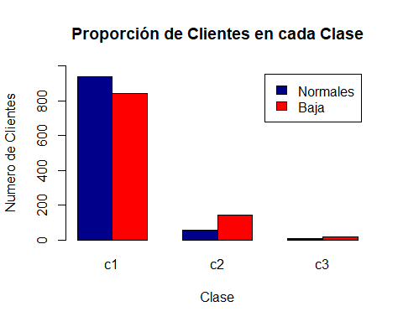

Resp.: Con el barplot dibujado podemos deducir que los clientes en los Clusters 2 y 3 tienen mas probabilidad de Baja, siendo es mas considerable cliente en el Cluster 2.